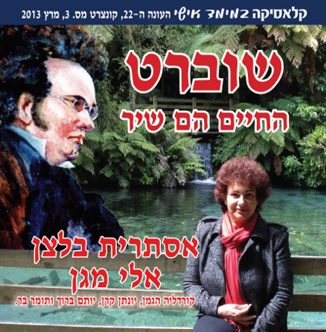

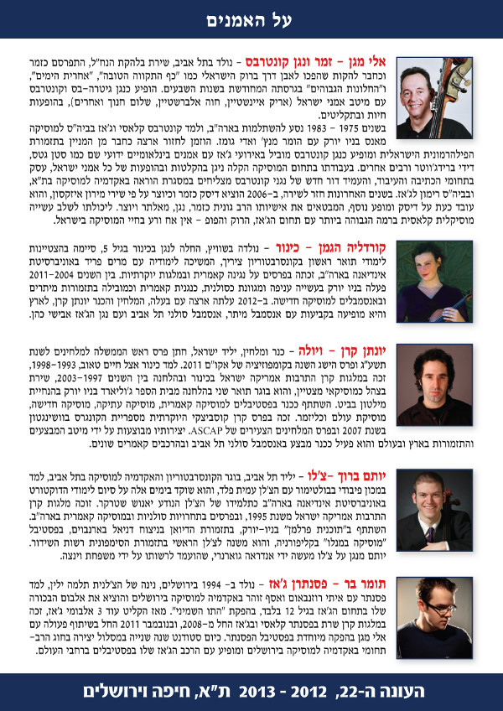
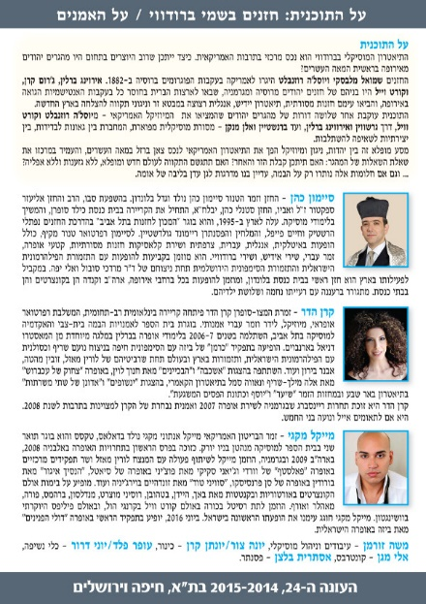

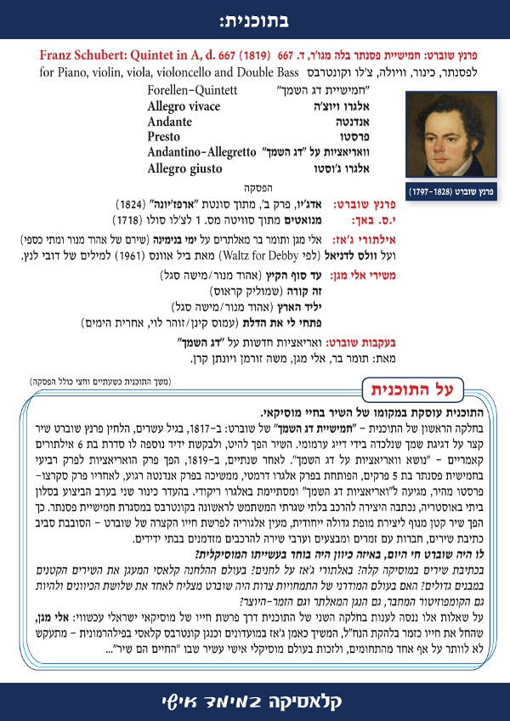

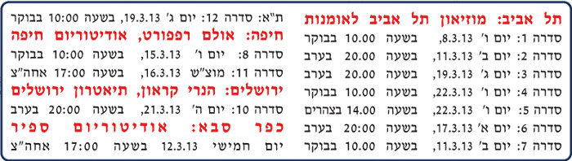
ביקורות

- http://cafe.themarker.com/review/2875347/
- שוברט - אסתרית בלצן - מוזיאון תא

צילומים - אלי ליאון

במסגרת סידרת "הקלאסיקה במימד אישי" -סידרה בת 5תכניות בעריכת הפסנתרנית ד"ר אסתרית בלצן,שמעתי את התכנית על שוברט-"החיים הם שיר" במוזיאון תל אביב. כמו כל התכניות ששמעתי עד כה של ד"ר בלצן גם תכנית זו היתה מרתקת,מוגשת בטוב טעם,מתארת את חיי המלחין ומלוווה בהשמעת יצירות שלו. הפעם היצירה המרכזית בתכנית היתה חמישית הפסנתר-"דג השמך" מאת שוברט. השתתפו בביצוע בנוסף לבלצן שדיברה על שוברט וניגנה בפסנתר גם קורדליה הגמן-כינור,יונתן קרן-ויולה, יותם ברוך-צ'לו,תומר בר-פסנתרן ג'אז וכן אלי מגן-זמר ונגן קונטרבס.

התכנית ששמעתי כללה שני חלקים.
בחלק הראשון שמענו דברים על חייו האומללים של שוברט מסופרים לפי סדר כרונולוגי,הסבר על היצירה "דג השמך" תוך כדי ביצוע הדגמות. לאחר מכן שמענו את יצירה בשלמותה.ביצוע היצירה היה למופת. בלצן יודעת היטב להגיש גם חומר יבש לפעמים, בצורה מענינת ומובנת לכל.

הוסבר לנו כי השיר דג השמך הוא על דגיגה .שוברט עשה "הגדלה של ההקטנה" כי הקטן הוא טבעי יותר,אינטימי יותר.נודע לנו כי כל הדברים "הקטנים"נכתבו ע"י אוסטרים כגון מוצרט,שוברט ואחרים.בעולמו הקטן של שוברט דג השמך הפך לשיר ניצחי אותו הוא כתב בהיותו בן 19.השיר תורגם ע"י לוין קיפניס. שוברט כתב כ670 שירים.דג השמך לאחר ששוברט הפך את השיר לחמישיה,היא הפכה להיות החמישיה הראשונה שנכתבה במאה ה19.

שוברט היה מחוסר בית.משפחתו היתה דלת אמצעים.הוא התחיל לשיר בגיל 10 כזמר במקהלה עד שקול הסופרן שלו התחלף ואז הוצא מהמקהלה.הוא היה אדם שהסתגר בעצמו,מזיע ובישן לא התקבל לצבא כי היה נמוך קומה.כתב כ10 אופרות שאף אחת מהן לא זכתה להצלחה ואינה מתבצעת היום.בגיל 21 היה כישלון מכל הבחינות. כ10 שנים הוא היה הבוהמיין של המאה ה19 וצורת חיים זו גבתה את מחירה.הוא חלה בעגבת ונפטר ב1828 בגיל 31 בלבד בחוסר כל.

יש הטוענים שעם פטירתו נקבר אוצר גדול של מוסיקה ותקוה עוד יותר גדולה.
הוא כתב 9 סימפוניות אך לא זכה לשמוע מבוצעות אפילו אחת. עשר שנים מאוחר יותר בזכות שומן נמצאה הסימפוניה התשיעית שלו ולאחר מכן נמצאו כתבי היד של האחרות אצל מוכר דגים.שוברט הראה בתוך דפי הפרטיטורות שלו את היופי של העולם הקטן.

החלק השני של הקונצרט המוסבר שנמשך כשעתיים וחצי כולל ההפסקה הוקדש כולו לפרשת חייו של אלי מגן שהחל כזמר בלהקה צבאית,עבר למוסיקת ג'אז ונגן קונטרבס של מוסיקה קלאסית בתזמורת הפילהרמונית.כאשר עבר מתחום אחד לתחום אחר הוא לא זנח את הקודם אלא רק הוסיף תחום. שמענו בביצועו ביחד עם תומר בר אלתורי ג'אז על "ימי בנימינה" של אהוד מנור ומתי כספי וכן שירי אלי מגן בביצועו ובסוף גם וריאציות חדשות על "דג השמך" שחיברו תומר בר,אלי מגן,משה זורמן ויונתן קרן.

אסתרית בלצן במופעים שלה הכוללים סידרת קונצרטים וכן קורסים של קלאסיקה במימד אישי,מספקת את רצונם של רבים לשמוע שילוב בין הרצאה וקונצרט ולמרות שכל תכנית מתבצעת לפחות תריסר פעמים בשעות שונות של הבקר והערב,האולמות מלאים עד אפס מקום. בחלק גדול מהתכניות היא גם משתפת אמנים אחרים בכלים שונים או זמרים. ד"ר אסתרית בלצן היא ללא ספק חלוצת ה"קונצרט-הרצאה" והגיעה בשטח הזה להישגים שאף אחד לפניה לא הצליח להגיע עד כה.

בהופעה כזו אתה שומע קונצרט בביצועים נהדרים,מידע רב, תמציתי וממצא על קומפוזיטור או נושא מסויים ונשאר עם חוויה שאתה זוכר זמן רב גם אחרי שאתה עוזב את אולם הקונצרטים.

לראות או לא לראות:תענוג אחד גדול שאסור לאף חובב מוסיקה להפסיד ולא לשמוע.

אלי ליאון
עיתונאי-מבקר אמנות,חבר אגודת העיתונאים ת"א ותא המבקרים שליד האגודה.

